UPAKOVANO.RU

ФАС разрешила дегустацию алкоголя на выставке «Продэкспо»

29.01.13 г.

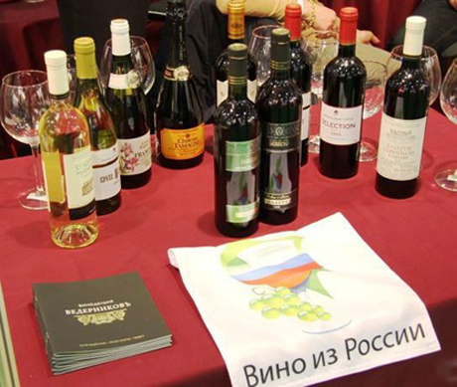
В антимонопольном ведомстве пояснили, что дегустация разрешается только на стендах. Реклама алкогольной продукции не допускается. Фото: alcoexpert.ru
ФАС пошла навстречу производителям алкоголя: на выставках они смогут проводить дегустации своей продукции. Антимонопольное ведомство пообещало, что не станет считать это рекламной акцией. Однако есть ограничения: пробовать алкогольные напитки можно будет только на стендах.
Опубликованное в январе письмо ФАС к организаторам выставки «Продэкспо» с разъяснением некоторых положений закона «О рекламе» стало неприятным сюрпризом для потенциальных участников «алкогольной части» форума. В письме за подписью замглавы антимонопольного ведомства Андрея Цариковского отмечалось, что «организация дегустации алкогольной продукции и проведение дегустационных конкурсов вне стационарных торговых объектов, в которых осуществляется розничная продажа алкогольной продукции, федеральным законом «О рекламе» не допускаются».
Кроме того, чиновник ФАС предупредил, что при организации выставочного стенда недопустимо привлечение внимания к конкретному товару и его выделение среди ряда однородных товаров, представленных на выставке. Столь жесткая позиция ведомства ставила под вопрос целесообразность участия в «Продэкспо» алкогольных компаний, которые, безусловно, ставят своей задачей привлечение внимания посетителей и потенциальных партнеров к конкретным товарам, в том числе и при помощи дегустаций.
Организаторы выставки после получения письма из ФАС объявили об организации специализированной дегустационной зоны за пределами выставочного комплекса, в ресторане «Генацвале-сити» неподалеку от «Экспоцентра», однако вместе с тем обратились в Торгово-промышленную палату (ТПП) с просьбой урегулировать спорную ситуацию.
На прошлой неделе заинтересованные стороны встретились на совещании в ТПП, где попытались найти компромисс. Выяснилось, что позиция ФАС за прошедшее время претерпела некоторые изменения. Как заявил замруководителя службы Андрей Кашеваров, письмо антимонопольной службы было неправильно истолковано. По словам чиновника, специализированная выставка не может быть классифицирована как рекламная акция и, следовательно, дегустации на таких выставках разрешены.
При этом г-н Кашеваров подчеркнул, что нарушением будет считаться проведение дегустаций вне стенда. Нельзя также размещать надписи рекламного характера: к примеру, что данное вино — самое лучшее.
Решив проблему с дегустациями, организаторы «Продэкспо» не смогли найти понимание в Росалкогольрегулировании (РАР) в части правил хранения привезенных на выставку образцов продукции. Представлявший на совещании РАР Дмитрий Бурцев пояснил, что участники выставки, ввозящие образцы продукции из-за рубежа, должны либо срочно получать оптово-розничную лицензию, либо хранить ее на складах временного хранения.

